**МИНОБРНАУКИ РОССИИ**

**Санкт-Петербургский государственный**

**электротехнический университет**

**«ЛЭТИ» им. В.И. Ульянова (Ленина)**

**Кафедра Менеджмента и систем качества**

отчет

**по «Основы менеджмента качества и управления бизнес-процессами» практике**

Тема: Характеристика качества, измерение и анализ

|  |  |  |
| --- | --- | --- |
| Студентка гр. 8383 |  | Гречко В.Д. |
| Студентка гр. 8383 |  | Максимова А.А. |
| Руководитель |  | Сигов А.Н. |

Санкт-Петербург

2021

**Цель работы.**

* Интерпретация терминов, относящихся к характеристикам качества.
* Изучение методов преобразования требований в характеристики качества.
* Разработка регламентов для сбора информации о характеристиках качества.

**Основные теоретические положения.**

Статистические методы анализа технологического процесса применяются для решения следующих основных задач:

1. Определение соответствия точности, заданной на чертеже, точности

производственного оборудования.

1. Определение суммарной погрешности обработки.
2. Установление показателей точности отдельных операций и техноло-

гического процесса в целом.

1. Оценка качества настройки технологического процесса.
2. Определение времени поднастройки технологического процесса.
3. Разработка методов контроля качества продукции.
4. Определение точности производственного оборудования и оценка

качества его ремонта.

Методика статистического анализа точности технологического процесса

особых сложностей не представляет после того, как будут построены теоретическая и эмпирическая кривые в одном масштабе и на данную схему в том же масштабе будет нанесено поле допуска размера, согласно операционной карте. На рисунке представлена общая схема анализа, которая обычно приводится в стандартах, и несколько отличается от наших традиционных схем.

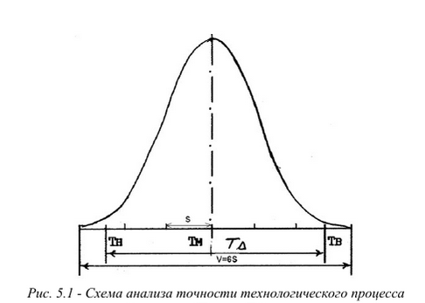

где T∆ - конструкторский допуск (ТD или Тd)

ТВ – верхний предел (верхнее отклонение ES или es)

ТН – нижний предел (нижнее отклонение EI или ei)

V - поле (зона) рассеивания (технологический допуск), если

установлено, что закон рассеивания случайной величины - нормальный.

S – среднее выборочное квадратическое отклонение, полученное при

обработке выборки.

ТМ – среднее значение контролируемого параметра (Dср, dср или среднее

отклонение).

Термины ISO 9000, используемые в работе.

* Система менеджмента (management system): совокупность взаимосвязанных или взаимодействующих элементов организации (3.2.1) для разработки политик (3.5.8), целей (3.7.1) и процессов (3.4.1) для достижения этих целей.
* Процесс (process): совокупность взаимосвязанных и(или) взаимодействующих видов деятельности, использующих входы для получения намеченного результата.
* Качество (quality): степень соответствия совокупности присущих характеристик (3.10.1) объекта (3.6.1) требованиям (3.6.4).
* Требование (requirement): потребность или ожидание, которое установлено, обычно предполагается или является обязательным.
* Требование к качеству (quality requirement): требование (3.6.4), относящееся к качеству (3.6.2).
* Продукция (product): выход (3.7.5) организации (3.2.1), который может быть произведен без какого-либо взаимодействия между организацией и потребителем.

**Обработка результатов выборки.**

1. Введем исходные данные:

$$D = 25,000 мм, { D}_{max}=24,975 мм, D_{min}=24,925 мм$$

$$D_{i}=(24,975; 24,915; 24,945; 24,910; 24,915; 24,980; 24,965;$$

$$24,945; 24,915; 24,930 24,925; 24,950; 24,945; 24,960; 24,965;$$

$24,935; 24,945; 24,950; 24,935; 24,955; 24,930; 24,965$)

$$N=22$$

1. Выберем число интервалов и определим значение шага между ними.

Определим размах вариации:

$$R= D_{i_max}-D_{i_min}=24,980-24,910=0,07 мм$$

Выберем количество интервалов $K$ равное 7.

Для поиска величины интервала, разделим полученный разброс случайной величины на имеющиеся количество интервалов:

$$H= \frac{R}{K}=\frac{0.07}{7}=0.01 мм$$

Определим диапазон значений для каждого интервала:

$ini= \left({24,910 \atop \begin{aligned}24,920 \\ 24,930 \\ 24,940 \\ 24,950 \\ 24,960 \\ 24,970 \\ 24,980 \\ \end{aligned}}\right)$ [мм]

1. Была составлена таблица 1 полученных интервалов и частот попадания $D_{i}$ в них.

Таблица 1 – Распределение данных по интервалам

|  |  |  |  |  |
| --- | --- | --- | --- | --- |
| Интервал | $$[24,910;24,920)$$ | $$[24,920;24,930)$$ | $$[24,930;24,940)$$ | $$[24,940;24,950)$$ |
| Частота | 4 | 1 | 4 | 4 |

Таблица 1 – Продолжение

|  |  |  |  |
| --- | --- | --- | --- |
| Интервал | $$[24,950;24,960)$$ | $$[24,960;24,970)$$ | $$[24,970;24,980]$$ |
| Частота | 3 | 4 | 2 |

1. Построим гистограмму на основании данных распределений:

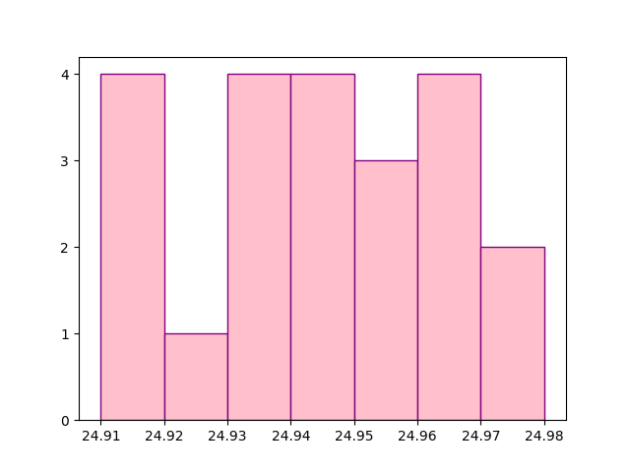

1. Рассчитаем среднее значение интервалов:

$$x_{ср}:=mean\left(D_{i}\right)=24,945 мм$$

В дальнейшем отметит эту точку при построения гистограммы.

1. Рассчитаем дисперсию:
$$S= var\left(D_{i}\right)= 0.019$$

2. Построим гистограмму распределения.

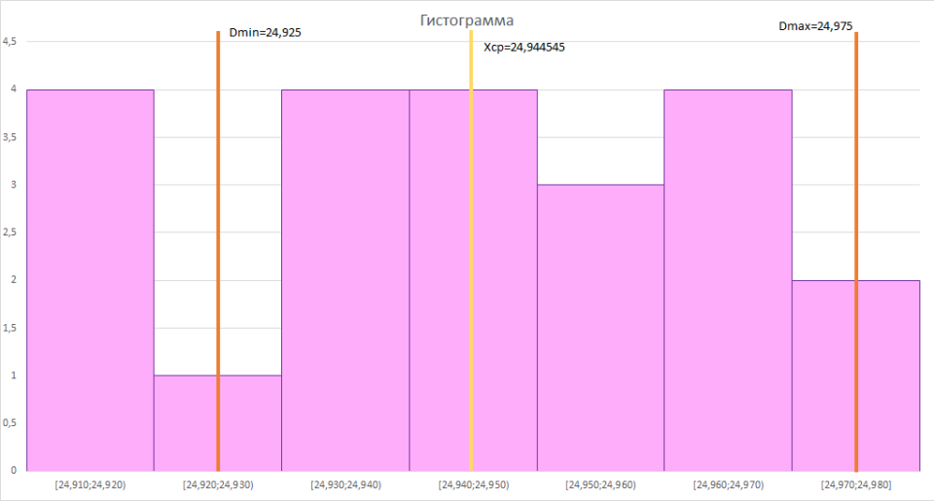

На гистограмме также отметим точку среднего значения и точки максимального и минимального значения для выявления в дальнейшем исправного и неисправного брака.

1. Найдем a и b.
$$a=x_{ср}- D_{min}= 24,945- 24,925=0,02$$

$$b= D_{max}-x_{ср}= 24,975-24,945=0,03$$

2. Рассчитаем процентные соотношения исправного и неисправного брака с использования функции Лапласа.

Для начала найдем значения Z и определим соответствующие им значения функции Лапласа по таблице.

$$Z_{a}=\frac{a}{S}=\frac{0,02}{0.019}=1,043$$

$$Z_{b}=\frac{b}{S}=\frac{0,03}{0.019}=1,564$$

$$F\left(Za\right)=0,351$$

$$F\left(Zb\right)=0,441$$

Дальше рассчитаем процентные соотношения исправного и неисправного брака.

$$Q_{a}=\left(0,5-F\left(Za\right)\right)∙100\%=\left(0,5-0,351\right)∙100\%==14,9\%-неисправный брак$$

$$Q_{b}=\left(0,5-F\left(Zb\right)\right)∙100\%=\left(0,5-0,441\right)∙100\%=$$

$$=5,9 \%- исправный брак$$

1. Построим контрольную карту Шухарта.

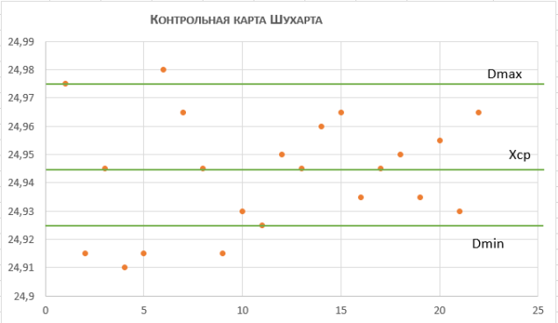

1. Диаграмма Исикавы.

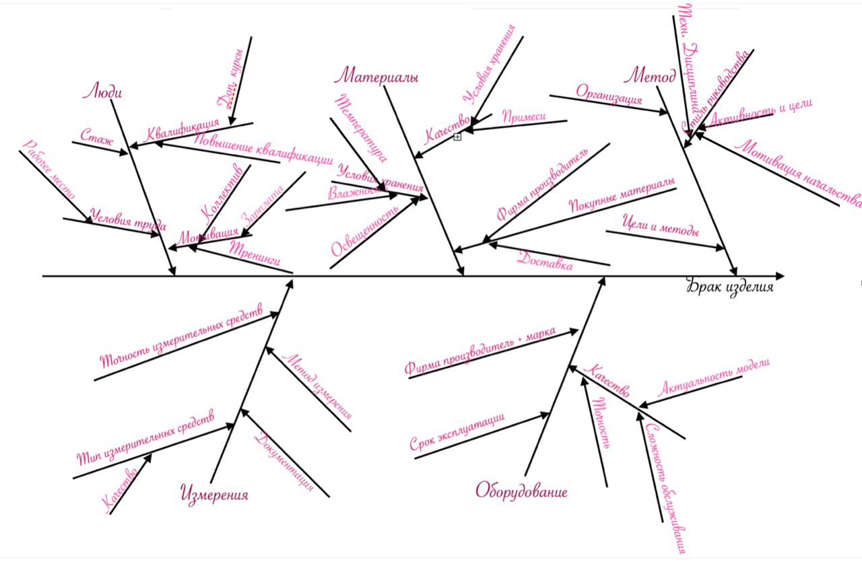

**Выводы.**

Полученная гистограмма имеет вид "плато" (гистограмма равномерного распределения, однородная), так как каждый интервал содержит примерно 3-4 значения.

Как видно из контрольной карты, некоторые из значений $D_{i}$ выходят за границы $D_{max}$ и $D_{min}$, из чего следует, что в производственном контроле произошел сбой. Также, можно заметить, что присутствует рассеивание точек по всей контрольной карте, что говорит о снижении точности технологического процесса.

Согласно контрольной карте и диаграмме Исикавы, можно сделать вывод, что следует обратить внимание на оборудование на данном предприятии. Возможно, стоит устроить технологические проверки на предмет качества и точности настройки оборудования, а также точности измерительных средств. Кроме того, стоит уделить внимание качеству выполнения обязанностей сотрудников, отвечающих за контроль выпускаемой продукции.